Тема: «Сундук знаний Бабы Яги»
Тип: Деловая игра для педагогов
Цель: Создание условий для повышения общих и профессиональных компетенций (в увлекательном игровом режиме).
Задачи приоритетной области:
- уточнить и активизировать знания педагогов о методах, приемах и средствах развития речи;
- повысить у воспитателей компетентность в области развития речи дошкольников.
Задачи образовательных областей в интеграции:
- систематизировать представления о социокультурных ценностях нашего народа, приобщать к истокам народной мудрости и творчества;
- способствовать развитию воображения, фантазии, творческих способностей, стремления к самовыражению, логического мышления;
- вызывать желание делиться впечатлениями с коллегами, используя художественные средства выразительности, развивать эмоциональную отзывчивость, умение обсуждать и согласовывать предложенные вопросы, навыки работы в команде;
- совершенствование основных психомоторных качеств (статической и динамической координации, переключаемости движений, мышечного тонуса, двигательной памяти и произвольного внимания)
- развивать личностные профессиональные качества педагогов.
Оборудование: сундук с памятками, клей, ИКТ, иллюстрация И.Я. Билибина «Баба Яга вступе» 1900 г, магнитная доска, формы для синквейна, заготовки для кроссворда.
Предварительная работа: написание конспекта, составление кроссвордов, изготовление форм для синквейна, подготовка музыкального сопровождения для проведения логоритмики, изготовление костюма для Бабы Яги.
ХОД ИГРЫ
Вед.: Добрый день! Уважаемые педагоги нужна ваша помощь, Баба Яга похитила «Сундук Знаний». Согласны ли вы вернуть его? Для этого нам нужно отправиться в тридесятое царство, тридевятое государство, где мы и отыщем Бабу Ягу. Я предлагаю отравиться в путь.
Читает стих
Логоритмика «В гости к Бабе Яге»
По лесной тропинке
Лучики бегут
И меня с друзьями
Вдаль с собой зовут.
Ветви раздвигаю
И иду вперед.
По следам гадаю,
Что меня там ждёт.
Справа можжевельник.
Дальше прохожу.
Слева муравейник
Тут же нахожу.
Босиком ступаю
Тихо по росе,
Ягоды сбираю
Бабушке Яге.
Угощу старушку,
А она в ответ
Чаю даст мне кружку
Да любой секрет.
Ю. Муханова-Бербец
На пути стоит изба в которой сидит Баба Яга.
Вед.: Вот изба стоит давайте постучим и вызовем Бабу Ягу.
Музыкально-ритмичная игра с хлопками в паре.
Ведущий показывает варианты хлопков под музыку.
Выходит Баба Яга и говорит:
- Чую, чую, человечьим духом пахнет. Зачем явились девицы?
Вед.: Баба Яга, верни нам пожалуйста, «Сундук Знаний».
Б.Я.: Верну, если выполните мои задания.
Вед.: Выполним, задавай.
Б.Я.: И так я тут зелье варить собралась, а слова то волшебные позабыла. Ну-ка девицы давайте, определения подбирайте!
Вед.: На листах находятся две колонны слева задачи по развитию речи, справа определения к этим задачам. Нужно стрелками соединить понятия и формулировку. Ведущая раздает командам листы с заданием.
Задание №1.
является составной частью общей речевой культуры. Она охватывает все стороны звукового оформления слов и звучащей речи в целом: правильное произнесение звуков, слов, громкость и скорость речевого высказывания, ритм, паузы, тембр, логическое ударение.
это длительный процесс количественного накопления слов, освоения их социально закрепленных значений и формирование умения использовать их в конкретных условиях общения.
это использование разных приемов формирования полноценного восприятия произведения детьми: выразительное чтение воспитателя, беседа о прочитанном, повторное чтение, рассматривание иллюстраций, объяснение незнакомых слов.
это совокупность закономерностей какого-либо языка, регулирующих правильность построения значимых речевых отрезков (слов, высказываний, текстов)
это последовательность связанных друг с другом мыслей, которые выражены точными словами в правильно построенных предложениях.

Формирование словаря

Звуковая культура речи

Формировать грамматический строй речи

Развивать связную речь

Ознакомление с художественной литературой

Б.Я.: Все девицы! Всякое семя знает свое время. Баба Яга проверяет выполненное задание. Ох! И умницы! Удивили старушку! Задание второе. Уж больно я люблю кроссворды отгадывать.
Вед.: Загаданные слова в кроссворде являются методами развития речи детей, а его составляющие – это приемы. Составьте их так, чтобы получилось название метода, к которому они относятся.

Задание №2
Кроссворд
ПО ВЕРТИКАЛИ - загаданные слова являются методами развития речи детей.
ПО ГОРИЗОНТАЛИ- приемы развития речи.
Первый вариант: прослушивание, заучивание, пересказ, вопрос, беседа, рассказывание, чтение, оценка;
Второй вариант: этюд, инсценировка, хоровод, драматизация, игра, театр;
Третий вариант: показ, выставка, видео, картина, алгоритм, рассматривание, наблюдения.
Пример составленного кроссворда
Б Е С Е Д А
П Р О С Л У Ш И В А Н И Е
О Ц Е Н К А
В О П Р О С
Ч Т Е Н И Е
П Е Р Е С К А З
З А У Ч И В А Н И Е
Р А С С К А З Ы В А Н И Е
Й
Б.Я.: Так, девицы! Век долог, да час дорог. Показывайте свои кроссворды. Ведется обсуждение.
Б.Я.: Ох! И девицы, ох и мудрые! Справились и с такой задачею! Сейчас я посложнее вам задание дам! Мне тут сорока на хвосте весть принесла, что в соседнем лесу стихи сочиняют синквейн говорят, игра такая нехитрая да полезная очень. Ну что, готовы и вы сыграть, бабушку порадовать?
Вед.: Синквейн –это нерифмованное пятистрочное стихотворение. Оно по форме напоминает ель.
Правила построения синквейна
Ведущая показывает на примере.
Первая строка (самая верхняя) — это его тема. Тема представлена одним словом - существительным.
Вторая строка раскрывает тему и состоит из двух слов, это должны быть прилагательные. Можно использовать причастие.
В третьей строке три глагола или три деепричастия. Они описывают действия, относящиеся теме синквейна.
Четвертая строка — это предложение или крылатое выражение, цитата, пословица, поговорка, состоящая из четырех слов. В ней высказывается свое отношение к теме синквейна.
Пятая строка — одно слово, итог, резюме. Раздают листы в форме ели.
Б.Я.: Но тема синквейна это загадка, которую знает только команда. А остальные пусть отгадают, о чем речь то идет. Вот вам мой портрет, отгадка тут кроится.
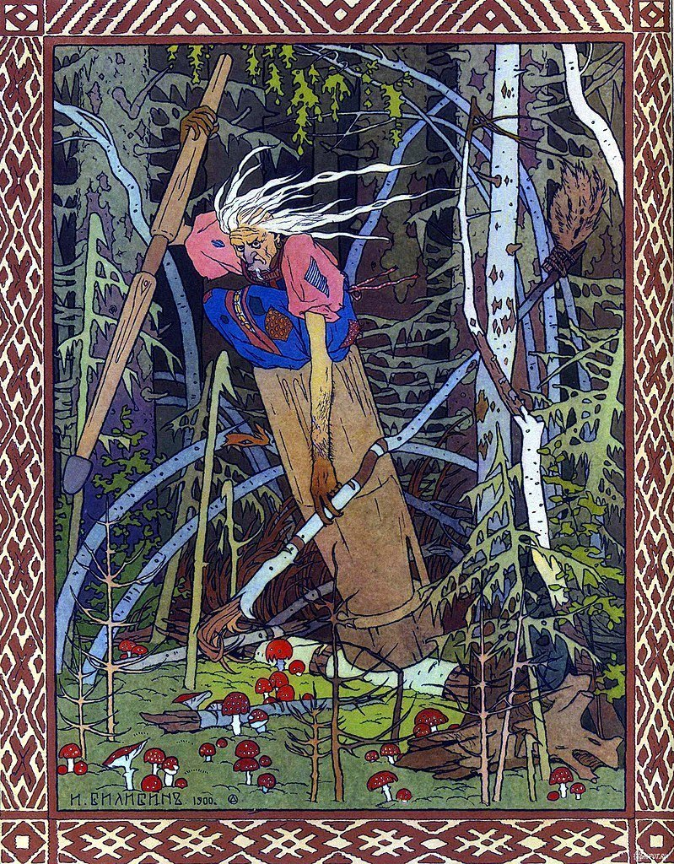

Иллюстрация И.Я. Билибина «Баба Яга вступе» 1900 г.

Составление синквейна
Б.Я.: Вчера не догонишь, а от завтра не уйдешь. Читайте девицы синквейны свои.
Ведущая вызывает одного члена команды. Ведется обсуждение.
Б.Я.: И тут они справились! Ну, ладно! Повеселите меня уж на последках. Расскажите сказку, мою любимую, «Курочка Ряба». Но не просто так! А от имени мышки, гнезда, да курочки.
Вед.: Вот, например. Сказка «Курочка Ряба» от имени бабки.
Жила-была я, бабуленька! Очень хороша собой. И был у меня мужик. Жили мы с ним душа в душу. Было у нас хозяйство, небольшое, курочка Ряба. Надумала курица яйцо снести, кудахчет на всю избу. И вот - яйцо не простое, а золотое. Дед схватил, бил, бил не разбил. Решила я попробовать, да не тут-то было, силы уже на те. И т.д.
Команды приступили к сочинению сказки.
Б.Я.: Делу время, а потехе час. Потешьте девицы старушку.
Вед.: Бабушка Яга, мы выполнили все твои задания верни нам, пожалуйста, сундук знаний. Дала слово — держи!
Б.Я.: Верну я ваш сундук! По работе и награда! Вот умницы-разумницы памятки, читайте и детей обучайте!
Ведущая раздает памятки педагогам.

Литература
- Программа коррекционно-развивающей работы в логопедической группе детского сада для детей с общим недоразвитием речи (с 4 до 7 лет)./ Нищева Н.В. - СПб.: ДЕТСТВО-ПРЕСС, 2006.-352 с.
- Душка Н. Синквейн в работе по развитию речи дошкольников / Н. Душка // Логопед. – 2005. – № 5.
- Русские пословицы и поговорки. Составитель A.M. Жигулев. Отв. редактор В.К. Соколов. М., 1969.- 324 с

Микляева Наталья Викторовна. Познавательное и речевое развитие дошкольников - Сфера, 2015 г. – 208 с
- Юлия Муханова. Объединение "Творческие мечты" . Официальный сайт ЯндексДзен. Текст : электронный https://zen.yandex.ru/media/id/5c496c2518125400b13e621e/v-gosti-k-babe-iage-stihotvorenie-5c59e318659b0c00adf42979 (дата обращения: 11.03.2021).

